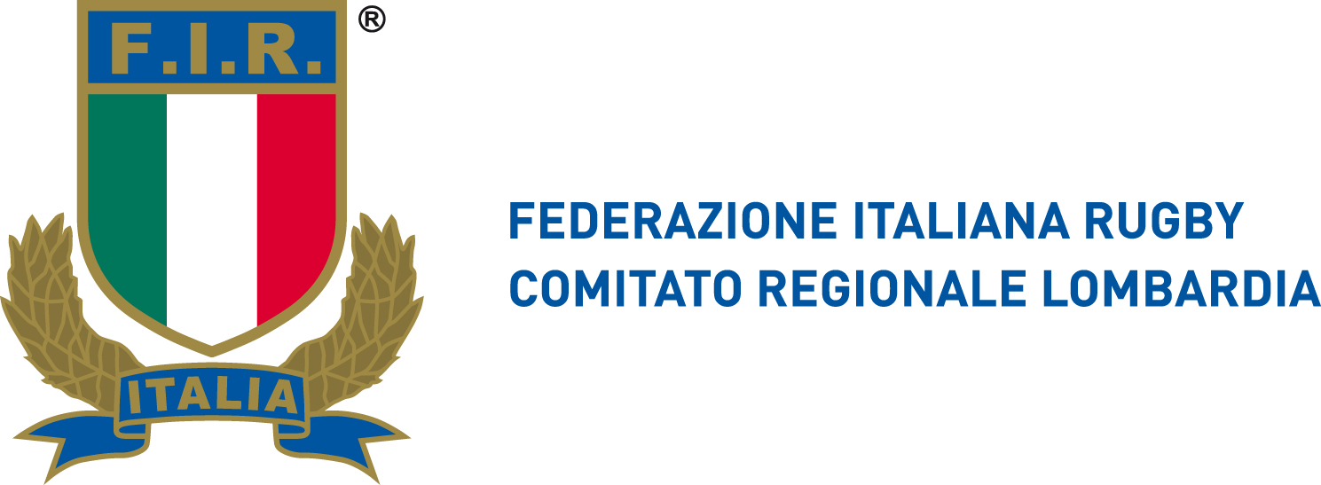

Prot.1242/B Milano, 18 febbraio 2016
Alle Società in elenco Ai giocatori in elenco
Al Tecnico Regionale: Daniele Porrino Ai Consiglieri Regionali: Roberto
Ai Tecnici: Andrea Guidugli, Massimiliano Laube, Colli, Graziano Cudicio
Angelo Riviezzi, Enrico Stemberger p.c. Prof. Giacomo Curione
Al medico: Roberto Sergio
OGGETTO: Convocazione Festival U14 – Lainate, 24.02.2016
Si informano le Società interessate che i giocatori in elenco sono stati convocati al Festival Under 14, in programma mercoledì 24 febbraio 2016 a Lainate, in via Circonvallazione.
Il ritrovo è fissato a Lainate alle ore 17.30, inizio gare ore 18.00.
Ricordiamo che i giocatori si devono presentare in ottime condizioni fisiche e muniti di:
- Borsa del ghiaccio e borraccia personale
- Copia del certificato medico di idoneità all’attività agonistica e copia del cartellino federale (Solo se non ancora consegnato o se scaduto)
RICORDIAMO CHE IL CERTIFICATO DI IDONEITA’ AGONISTICA PUO’ ESSERE SPEDITO VIA MAIL AL SEGUENTE INDIRIZZO: selezionecrlu14@gmail.com
Nel caso in cui non fosse possibile spedirlo, una copia dovrà essere consegnata al dirigente della selezione, prima di accedere al campo.
GLI ATLETI SPROVVISTI DI CERTIFICATO VALIDO NON POTRANNO PRENDERE PARTE
ALLA GARA.
È indispensabile dare conferma della presenza o assenza a: info@rugbylombardia.com
Cordiali saluti.
Il Presidente del C.R. LOMBARDO
Angelo Bresciani



STAGIONE 2015-2016

SELEZIONE LOMBARDIA UNDER 14 AREA RHO
24/02/2016 |  | Lainate via Circonvallazione | Ritrovo 17.30 inizio 18.00
N° | N° TESS | COGNOME E NOME | SOCIETA'
1 | 547421 | BINI SMAGHI GIOVANNI | CESANO BOSCONE
2 | 392251 | BONONI GABRIELE | LYONS SETTIMO MILANESE
3 | 373246 | BORRONI LORENZO | LAINATE
4 | 468537 | BREGLIA FRANCESCO | CESANO BOSCONE
5 | 364830 | CATTANEO ALESSANDRO | PARABIAGO
6 | 375038 | CATTANEO AUGUSTO | SEREGNO
7 | 300598 | COPPO MARTINO | SEREGNO
8 | 292542 | DE LUCIA FLAVIO | RHO
9 | 437894 | GALLI GABRIEL | LYONS SETTIMO MILANESE
10 | 293092 | GRASSI NICCOLO’ ELIANTO | PARABIAGO
11 | 549306 | GRIMALDI PIETRO | CESANO BOSCONE
12 | 341305 | GUAITA PIETRO | RHO
13 | 432181 | MACIAS PALACIOS SEBASTIAN ALESSANDRO | LYONS SETTIMO MILANESE
14 | 455119 | MIRABELLA EDOARDO | CESANO BOSCONE
15 | 368623 | NASSIGH IACOPO | LYONS SETTIMO MILANESE
16 | 416950 | NEGLIA EDOARDO | LAINATE
17 | 310521 | PIZZIGHINI LORENZO | RHO
18 | 342673 | STELLARI PIETRO | LAINATE
19 | 346690 | TRES EDOARDO | PARABIAGO
20 | 328615 | TORCHIA MATTIA | PARABIAGO


STAGIONE 2015-2016

SELEZIONE LOMBARDIA UNDER 14 AREA MILANO
24/02/2016 |  | Lainate via Circonvallazione | Ritrovo 17.30 inizio 18.00
N° | N° TESS | COGNOME E NOME | SOCIETA'
1 | 349694 | ALI' STEFANO | CUS MILANO
2 | 473939 | AMADEI EMANUELE | CHICKEN
3 | 314931 | ARNABOLDI FILIPPO | AMATORI&UNION
4 | 352113 | CANCIANI FILIPPO | MONZA
5 | 396801 | CASABIANCA SAMUELE | AMATORI&UNION
6 | 419377 | CERINI EDOARDO | AMATORI&UNION
7 | 380935 | CISIMO MATTEO | CHICKEN 2012
8 | 320272 | DE NIGRO SIMONE | CHICKEN 2012
9 | 436420 | FIORITO GIOVANNI | AMATORI&UNION
10 | 482913 | LANZI MAXFIELD GIORGIO | AMATORI&UNION
11 | 297350 | MARESCA PIETRO MARTIN | AMATORI&UNION
12 | 380726 | NARSETE CARMELO | A.S.R. MILANO
13 | 298416 | NITTI FEDERICO | A.S.R. MILANO
14 | 413165 | PAGANI GIANLUCA | MONZA
15 | 320765 | SOZZINI EMILIANO | MONZA
16 | 468874 | TARCHIANI LEONE | ASR MILANO
17 | 315033 | TIBILETTI FABRIZIO | A.S.R. MILANO
18 | 345045 | TINAZZI PIETRO | ASR MILANO
19 | 351657 | TORTI CESARE | CUS MILANO
20 | 343473 | VERAZZI ALBERTO | CERNUSCO

STAGIONE 2015-2016

SELEZIONE LOMBARDIA UNDER 14 AREA VARESE
24/02/2016 |  | Lainate via Circonvallazione | Ritrovo 17.30 inizio 18.00
N° | N° TESS | COGNOME E NOME | SOCIETA'
1 | 541981 | BASSI OMAR | VERBANIA
2 | 318396 | CASTELLETTI ALESSIO | COMO
3 | 483280 | COCCORULLO MARCO | MALPENSA
4 | 454602 | COZZOLINO KLEDI | VERBANIA
5 | 317720 | FERIOLI CARLO MARIA | MALPENSA
6 | 299177 | FICARRA FILIPPO | VARESE
7 | 326626 | GORBANI IVAN | COMO
8 | 418056 | GUGLIELMETTI FONTANA RICCARDO | COMO
9 | 371252 | LANA LUDOVICO | VARESE
10 | 411900 | LAMANNA ANDREA | MALPENSA
11 | 374987 | LAROSSA FABIO | VERBANIA
12 | 393883 | LENOCI EMILIANO | VERBANIA
13 | 334449 | MAGENTA CARLO | COMO
14 | 316865 | MARAGLIANO GIANLUCA | COMO
15 | 372462 | MONTORIO JACOPO | MALPENSA
16 | 360899 | RENNA LORENZO | VARESE
17 | 436932 | SAIBENI TIZIANO | MALPENSA
18 | 510732 | SEELIGER SANTIAGO EMANUEL | MALPENSA
19 | 417063 | WALTER ALESSANDRO | COMO
20 | 298307 | ZANZI FRANCESCO | VARESE




STAGIONE 2015-2016

SELEZIONE LOMBARDIA UNDER 14 AREA SONDRIO/LECCO
24/02/2016 |  | Lainate via Circonvallazione | Ritrovo 17.30 inizio 18.00
N° | N° TESS | COGNOME E NOME | SOCIETA'
1 | 413240 | BERTOLI MATTEO | LECCO
2 | 496178 | CATTANEO CARLO FULVIO | LECCO
3 | 397666 | CERRI FRANCESCO | SONDRIO
4 | 373804 | CLEMENT SAMUEL | DELEBIO
5 | 348627 | CITRINI GIACOMO | DELEBIO
6 | 414353 | CONTI JACOPO | LECCO
7 | 359854 | CREDARO FABIO | SONDRIO
8 | 365365 | GALENDA ANDREA | SONDRIO
9 | 434347 | GIUNTA LEONARDO | LECCO
10 | 476109 | LIBERA RICCARDO | SONDRIO
11 | 441596 | MELGARA TOMMASO | SONDRIO
12 | 375847 | MUSSI ANDREA LUCA | LECCO
13 | 407331 | NANOTTI FRANCESCO LUIGI | SONDRIO
14 | 335941 | ORIO LORENZO | DELEBIO
15 | 450616 | PEDRI NICOLA | DELEBIO
16 | 443134 | PIZZICOLI LUCA | SONDRIO
17 | 522192 | SALICE FRANCESCO | DELEBIO
18 | 345833 | SCIAINI MATTEO | DELEBIO
19 | 294928 | SORMANI FILIPPO | DELEBIO
20 | 471684 | ZOTTOLA PIETRO | LECCO

